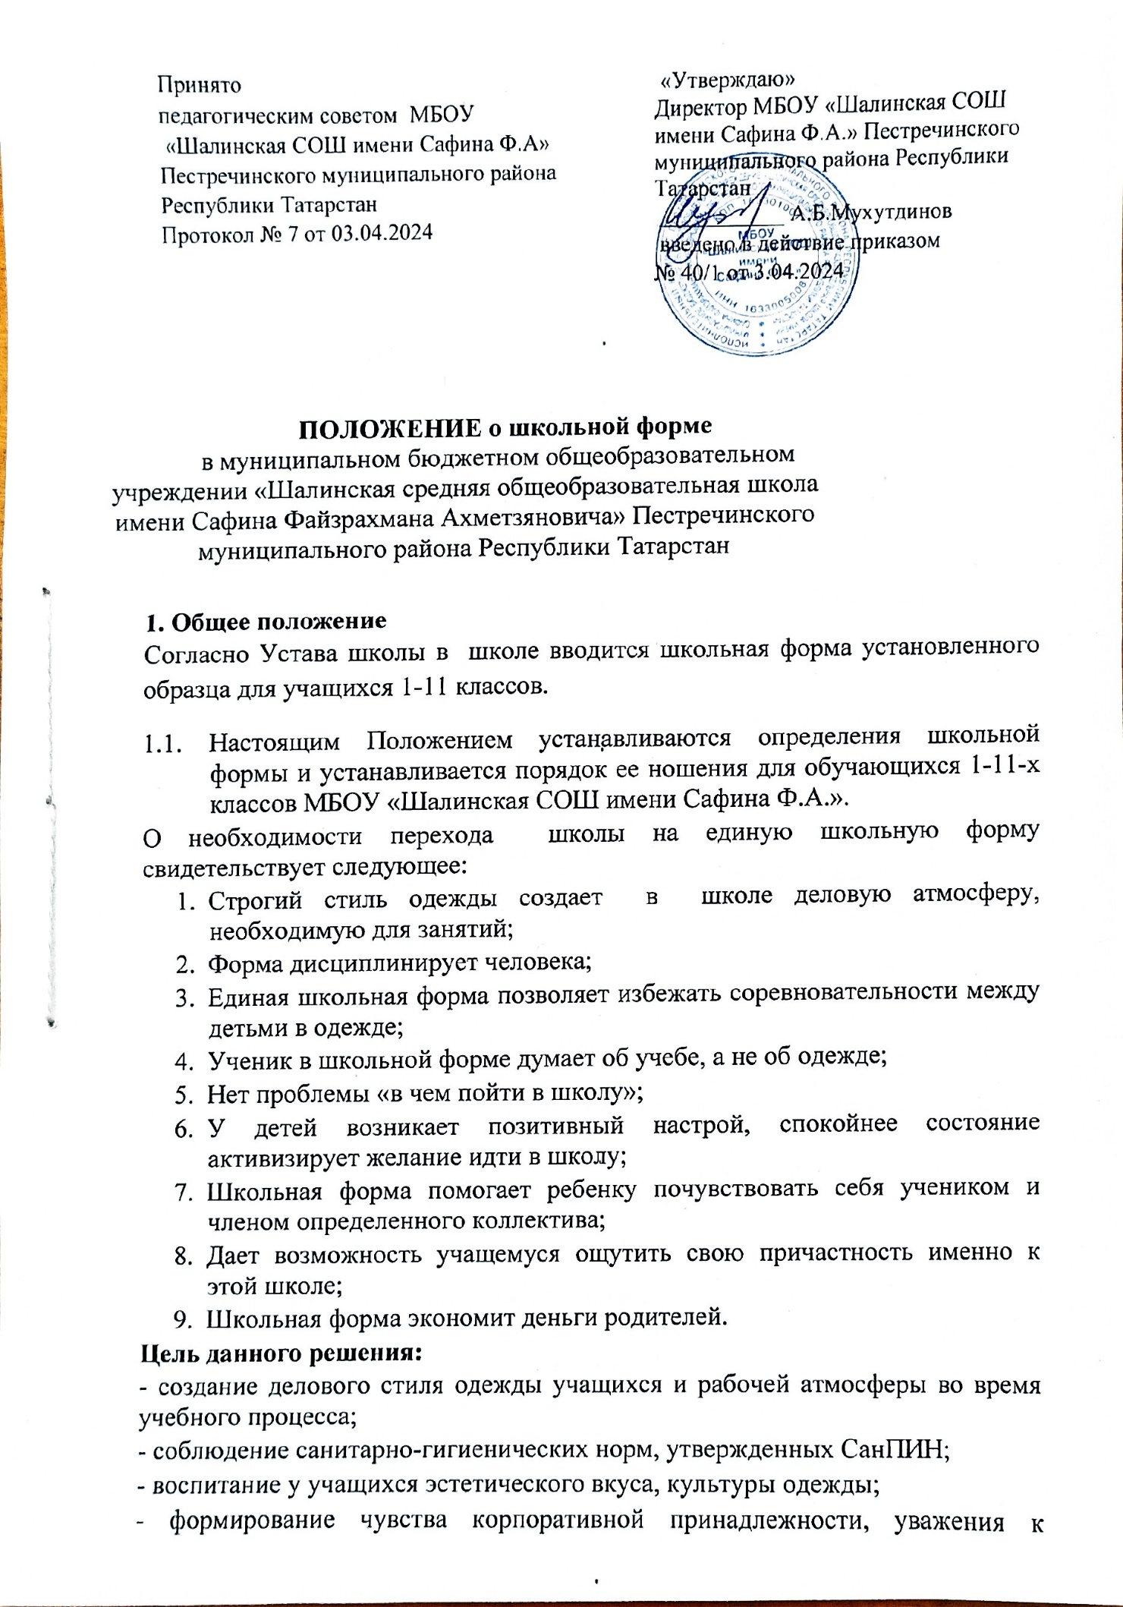

традициям и специфики школы.

2. Правила ношения
2.1. Порядок ношения формы, установленный данным Положением, является обязательным для обучающихся 1-11-х классов школы.
2.2. Обучающиеся 1-11-х классов носят повседневную школьную форму ежедневно.

3.Требования к форме
3.1. Парадная форма для учащихся 1-11-х классов: мальчики - костюм черного или темно-синего цвета, сорочка однотонная(белая), галстук, девочки – платье коричневого, черного или темно-синего цвета, белый фартук.
3.2. Повседневная форма для учащихся 1-11 классов: мальчики - костюм черного или темно-синего цвета, сорочка однотонная, девочки – платье коричневого цвета, черного или темно-синего цвета, белый или черный фартук.
Возможны любые комбинации из вышеперечисленных предметов при условии соблюдения требования к цвету и деловому стилю одежды.
3.3. На уроки физической культуры учащиеся должны переодеваться в спортивную форму, состоящую: для учащихся 1-4 классов: спортивный костюм, однотонная футболка , спортивная обувь. Для учащихся 5-11 классов: девочки - спортивный костюм или трико, однотонная футболка, спортивная обувь, при занятиях в спортивном зале (при температуре выше 14С) – классические шорты, однотонная футболка.
3.4. На уроках технологии учащиеся должны быть в спецодежде: мальчики – рабочий халат, берет, нарукавники. Девочки: фартук, нарукавники.
3.5. Одежда учащихся должна быть опрятной, чистой, отглаженной.
3.6. Не допускается носить в учебное время:
- пеструю, яркую, джинсовую одежду, не соответствующую сезону и месту;
- спортивные костюмы одеваются только для уроков физической культуры и на время проведения спортивных праздников, соревнований.
- в холодное время обучающихся 1 – 11 классов разрешается надевать толстовки, худи, свиншоты однотонного белого, серого, черного и темно-синего цвета(без рисунка и записей).
3.7. Педагогический состав работников школы должен показывать пример своим воспитанникам, выдерживать деловой стиль в своей повседневной одежде.

4. Порядок введения и механизм поддержки форменного стиля
4.1. Ответственность за доведение информации до обучающихся и их незаконных представителей и соблюдение пунктов данного Положения возлагается на классных руководителей. Контроль за исполнением осуществляет заместители директора.
4.2. Несоблюдение учащимися данного Положения является нарушением Устава школы и Правил поведения для учащихся в школы.
4.3. О случае явки учащихся без школьной формы и нарушением данного Положения родители должны быть поставлены в известность классным руководителем в течение учебного дня.
4.4. Данный локальный акт является приложением к Уставу школы и подлежит обязательному исполнению учащимися и другими работниками школы.

